TEMPLATE DE NEGÓCIO

DROGARIA

Release – Pacote 03

JANEIRO/2005

Roteiro de Implantação:

Premissas

- Realizar cópia dos diretórios:
  - APO
  - SYSTEM
  - DATA

- Realizar atualização do MP8 através do FTP
R.P.O.
BIN
Includes
Tools
Etc...

- Descompactar o arquivo TEMPLATE DE DROGARIA-DRO-PACOTE-02-29-10-2004.

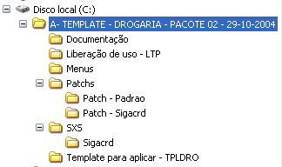

- Documentação = cópia do release do TEMPLATE DE DROGARIA-DRO

- Liberação de uso–LTP = Licença de uso do template. O DRO.LTP deve ser copiado no diretório: ..\system

- Menus = Menus do Sigaloja e Sigacrd onde contém as funcionalidades do template. Os arquivos SIGALOJA.XNU e SIGACRD.XNU devem ser copiados no diretório: ..\system

- Patchs = São as patchs de atualização do MP8, onde contém as atualizações do Padrão e do Módulo SigaCRD.

Através do IDE atualizar os repositórios com as patchs. 1º. Deve ser aplicada a pacth do Diretório PADRÃO e em seguida a patch do SIGACRD..

- SXS = São os arquivos de estrutura do módulo SIGACRD. Este arquivos devem ser appendados no diretório ..\system em suas estruturas como:
SIXCRD. DBF deve ser appendado no SIX???.DBF
SX1CRD. DBF deve ser appendado no SX1???.DBF
SX2CRD. DBF deve ser appendado no SX2???.DBF
SX3CRD. DBF deve ser appendado no SX3???.DBF
SX6CRD. DBF deve ser appendado no SX6???.DBF
SX7CRD. DBF deve ser appendado no SX7???.DBF
SXBCRD. DBF deve ser appendado no SXB???.DBF

ATENÇÃO!!!

OBS: NO ARQUIVO SX3???.DBF DA BASE, EXCLUIR OS CAMPOS LQ_CLIENTE E LQ_LOJA.

APAGAR TODOS OS ARQUIVOS *.CDX DA PASTA “..\SYSTEM”.

APAGAR TODOS OS ARQUIVOS *.DBF E *.CDX DA PASTA “..\DATA” OU TABELAS CASO FOR TOP, PARA SEREM CRIADOS TODOS OS CAMPOS NOVOS NAS TABELAS.

- Template para aplicar – TPLDRO = O arquivo TEMPLATE-DRO.tpl, deve ser copiado no diretório “my projects” e através do Ide aplicar o template conforme a seqüência abaixo:

a) (Projetos+Abrir Templates/TIW)

- Escolher o arquivo TEMPLATE-DRO.tpl

c ) (Projetos+Aplicar Templates/TIW)

- Após aplicar o template de drogaria, ajustar a posição dos campos:

AJUSTAR ANTES DE:
MAC_CODDEP MAC_DEPNOM
MA8_CODEMP MA8_EMPRES
B1_CODFAB B1_FABRIC
MA6_NUM MA6_DTREC
E4_VISIVEL E4_JURCART
LQ_CLIENTE LQ_COMISS
LQ_LOJA LQ_CLIENTE

MÓDULO SIGALOJA

PRODUTO

Apresentação
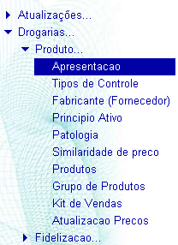

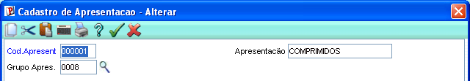

- COD.APRESENT: indica o código da apresentação do produto.

- APRESENTAÇÃO: indica nome da apresentação do produto.

- GRUPO APRES.: indica o grupo de produtos que a apresentação do produto pertence.

Tipos de Controle

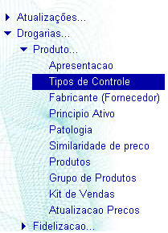

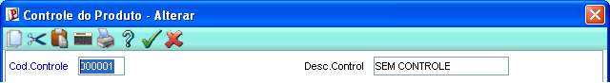

- COD.CONTROLE: indica o código do tipo de controle do produto.

- DESC.CONTROL.: indica a descrição do tipo de controle do produto.

Fabricante (Fornecedor)
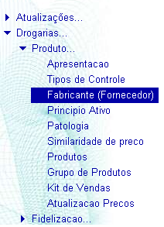

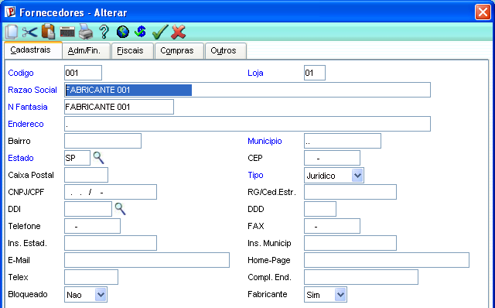

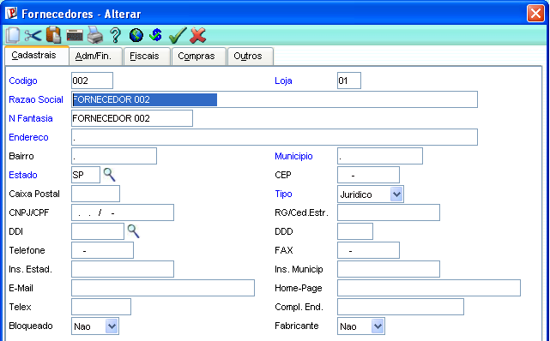

- FABRICANTE: indica se o fornecedor é fabricante.

PRINCIPIO ATIVO
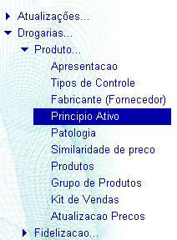

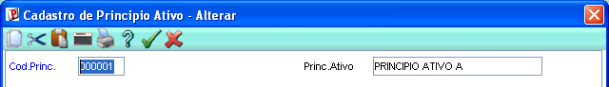

- COD.PRINC.: indica o código do principio ativo

- PRINC.ATIVO: indica nome do princípio ativo

PATOLOGIA

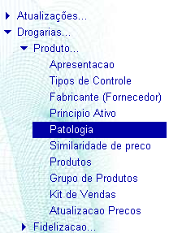

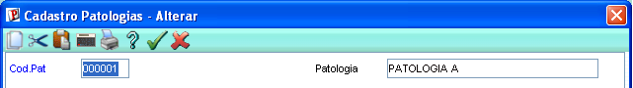

- COD.PAT.: indica o código da patologia

- PATOLOGIA: indica nome da patologia

SIMILARIDADE DE PREÇO

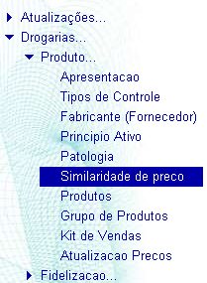

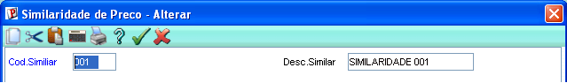

- COD.SIMILAR: indica o código da similaridade de preço do produto.

- DESC.SIMILAR: indica nome da similaridade de preço do produto.

Produtos
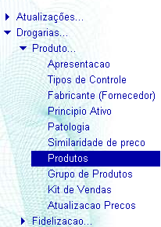
Na pasta “DROGARIA”,deve ser indicados os campos:

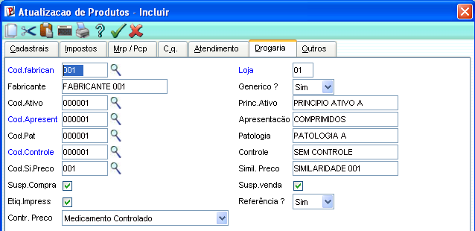

- COD.FABRICA.: indica o códogo do fabricante do produto.

- LOJA: indica a loja do fabricante.

- FABRICANTE: indica o fabricante do produto.

- GENÉRICO: indica se existe um produto genérico deste prodruto

- COD. ATIVO: indica o código do principio ativo

- COD.APRESEN.: indica o código da apresentação do produto como por exemplo:
COMPRIMIDOS, INJETAVEL, SHAMPOO, SABONETE, etc.

- COD.PAT: indica o código da patologia

- COD.CONTROLE: indica o tipo de controle do produto como por exemplo:
POPULAR / SEM CONTROLE, PSICOTRÓPICO, VENDA CONTROLADA). Essa nomenclatura é citada na Portaria 344 da ANVISA.

- COD.SI.PRECO: indica o sódigo da similaridade de preço.

- SUSP.COMPRA: permite bloquear a compra de produtos.

- SUSP.VENDA: permite bloquear a venda de produtos.

- ETIQ.IMPRESS: indica se o produto tem etiqueta impressa ou não.

- REFERÊNCIA: indica se o produto é PRODUTO REFERÊNCIA

- CONTR.PRECO: indica qual controle de preço o produto segue.
M = Medicamento Controlado
L = Medicamento Liberado
X = Aumento de preços liberado p/ os labs.

- SIMILARIDADE DE PREÇO: informação do grupo de similar de preço.

GRUPO DE PRODUTOS
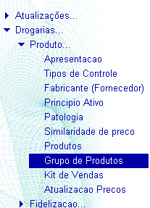

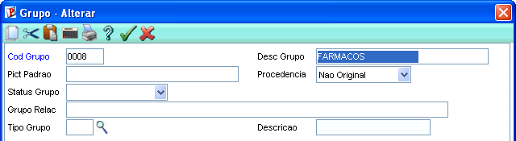

- COD GRUPO: Código do grupo de produtos.

- DESC GRUPO: Descrição do grupo de produtos.

KIT DE VENDAS
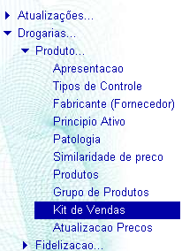

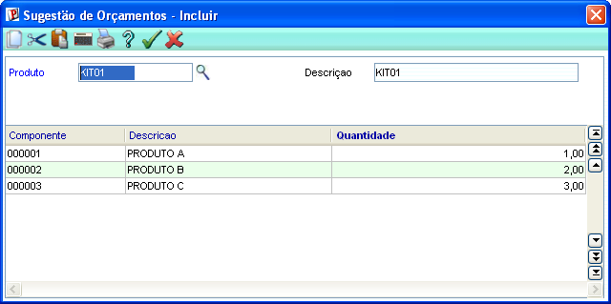

- PRODUTO: indica o código do produto.

- DESCRIÇÃO: indica a descrição do produto.

- COMPONENTE: indica o código do componente na formação do kit de venda.

- DESCRIÇÃO: indica a descrição do componente.

- QUANTIDADE: indica a quantidade do componente utilizada na formação do kit de venda.

Atualização de Preços
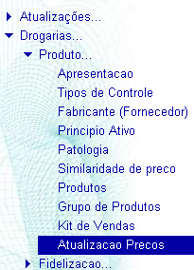

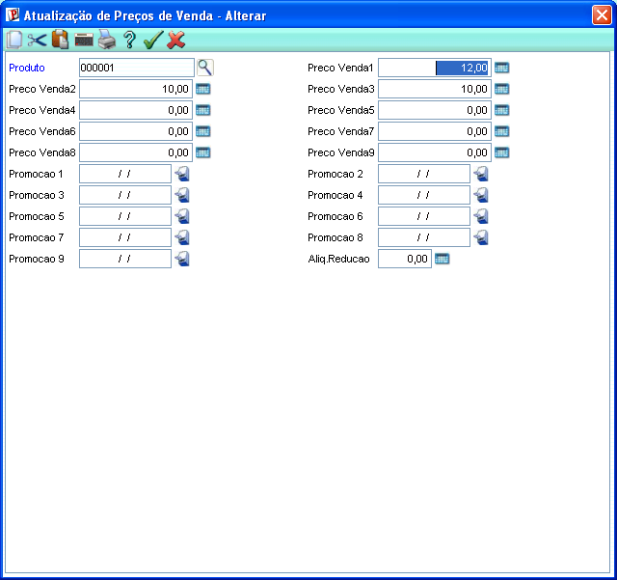

- Atualização dos preços para Loja: Segue a rotina de cadastro padrão.
FIDELIZAÇÃO

Adm .Financeira
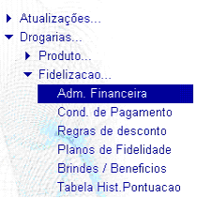

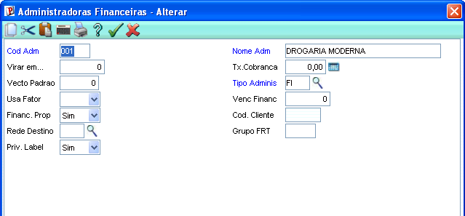

- COD. ADM: Indica o código da administradora financeira

- NOME ADM: nome da administradora financeira

- TIPO ADMINS: o tipo – para cartão bandeira própria sempre tipo FI

- PRIVATE LABEL: Indica se é bandeira própria - SIM

Condição de Pagamento
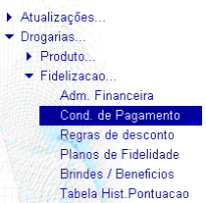

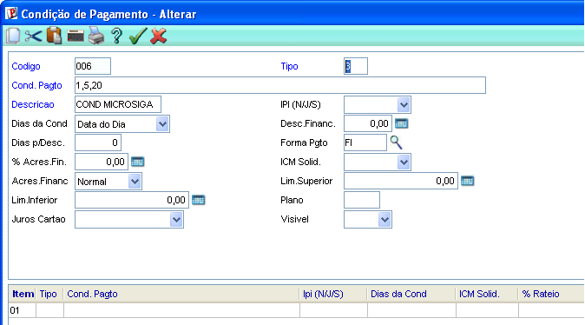

Cadastrar uma condição de pagamento do tipo 3 e forma de pagamento Financiado(FI). Os três parâmetros representam, respectivamente:

1 – quantidate de parcelas
5 - carência
20 – data de vencimento do título

Regras de Desconto

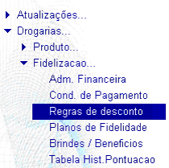
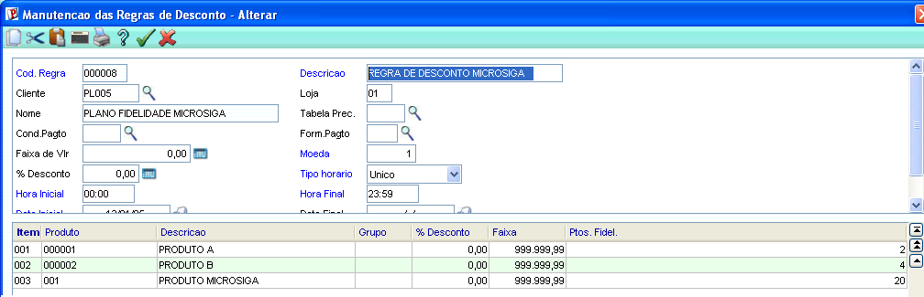
- COD. REGRA:indica o código da regra.
- DESCRIÇÃO: indica a descrição da regra.

- CLIENTE: indica o código do cliente que será aplicada a regra.
OBS: este cliente deve ser o mesmo cliente que é gerado automaticamente a
partir do momento em que é confirmado o cadastro de um plano de
fidelidade. Portanto só será preenchido depois que cadastrarmos um Plano de Fidelidade.

- PRODUTO: indica o produto ou quais produtos valerá a regra de desconto

- DESCRIÇÃO: indica a descrição do produto

- % DESCONTO DO PRODUTO: indica o percentual de desconto que o produto irá conter .

- FAIXA: indica o valor máximo em que será aplicado o % Desconto.

- PTOS. FIDEL.: indica a pontuação do produto.

Planos de Fidelidade
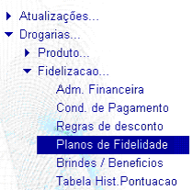

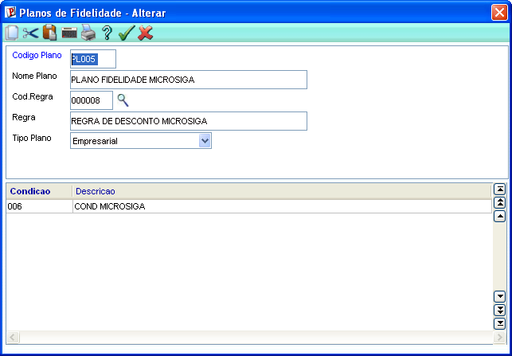

- CODIGO DO PLANO: indica o código do plano de fidelidade.

- NOME DO PLANO: indica o nome do plano de fidelidade

- COD. REGRA: indica o codigo da regra de desconto que o plano de fidelidade irá conter
- REGRA: indica o nome da regra de desconto

- TIPO DE PLANO: indica o plano de fidelidade (Empresarial, Aposentado, etc..)

- CONDIÇÃO: Indica a condição de pagamento que o plano de fidelidade irá conter

- DESCRIÇÃO: indica a descrição da condição de pagamento.

Brindes / Benefícios
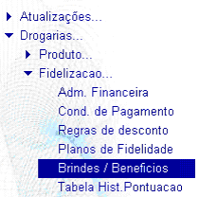

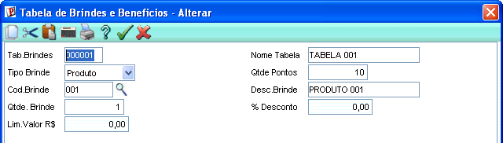

- TAB. BRINDES: código da tabela de brinde.

- NOME TABELA: indica o nome da tabela de brinde.

- TIPO BRINDE: indica o tipo de brinde.

- 1-Produto= Se o brinde for em produto

- 2-Desconto=Se o brinde for em desconto até um limite de reais estabelecido.

- QTDE. PONTOS: indica a quantidade de pontos para ser alcançado para o brinde.

- COD.BRINDE: indica o código do brinde quando for tipo produto.
OBS: este campo só será habilitado se o campo TIPO BRINDE = “Produto”

- DESC.BRINDE: Indica a descrição do brinde.
OBS: este campo só será habilitado se o campo TIPO BRINDE = “Produto”

- QTDE.BRINDE: Indica a quantidade do brinde
OBS: este campo só será habilitado se o campo TIPO BRINDE = “Produto”

- % DESCONTO: Indica a % de desconto oferecido quando o tipo do brinde for Desconto.
OBS: este campo só será habilitado se o campo TIPO BRINDE = “Desconto”

- LIM.VALOR R$: Iindica o limite de valor em R$ para a % de desconto.
OBS: este campo só será habilitado se o campo TIPO BRINDE = “Desconto”

Tabela Hist. Pontuação
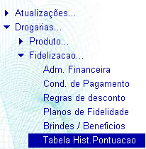

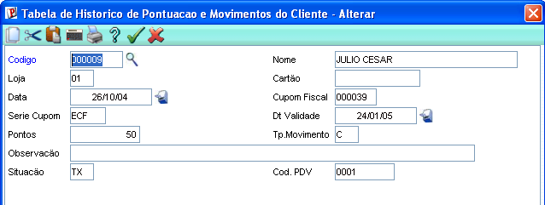

Guarda os históricos de movimentações relativas aos pontos obtidos nas vendas.

Também serve para a manutenção de informações.

MÓDULO SIGACRD

Para criar os recursos de análise de crédito e perfil de clientes é necessário utilizar o Módulo SIGACRD.

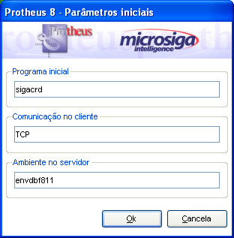

Todas as informações sobre como utilizá-lo estão no arquivo MANUAL SIGACRD.DOC.

No manual descreve todas as rotinas do módulo e como utiliza-lo através do menu:

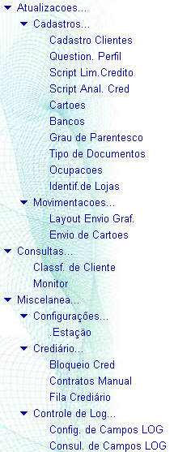

CADASTROS

Questionário sócio econômico cultural
Questionário que contém informações cadastrais do cliente que permite sua análise através do conceito de credit scoring.

A principal vantagem do uso dos modelos de credit scoring é a agilidade envolvida na análise da ficha do proponente ao crédito. Um ponto negativo é que se o modelo de análise não foi feito com cautela, a análise do crédito pode ficar muito rígida.

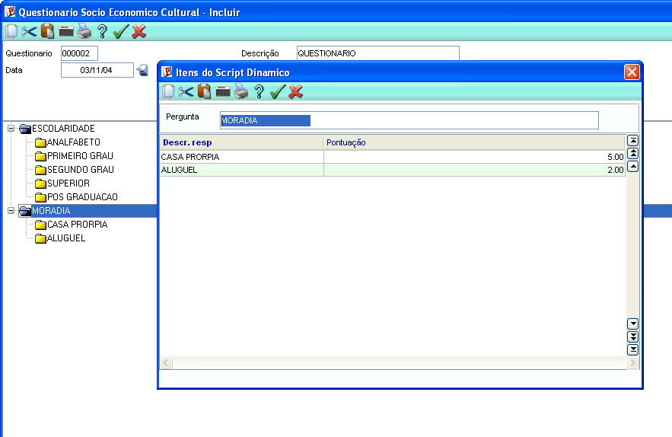

Script de limite de crédito

Esta rotina definirá o script para o cálculo do limite de crédito para o cliente. Poderá ser criada uma regra específica para esse tratamento (campo “Regra”).

Este script será executado imediatamente após a confirmação da gravação da ficha cadastral do cliente e seu retorno será gravado no campo de Limite de Crédito (A1_LC).

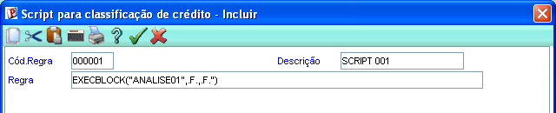

Cartões
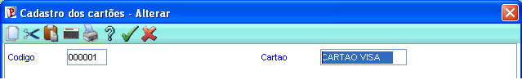
- CODIGO: indica o código do cartão

- CARTAO: nome do cartão

Bancos
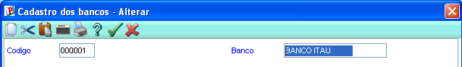
- CODIGO: indica o código do banco

- BANCO: nome do banco

Grau de Parentesco

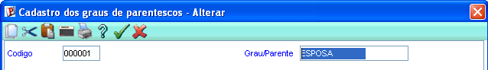
- CODIGO: indica o código do grau de parentesco

- GRAU/PARENTE: indica a descrição do grau de parentesco

Tipos de Documentos

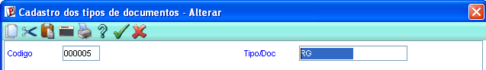
- CODIGO: indica o código do tipo de documento

- TIPO/DOC: indica o nome do tipo de documento

Ocupações
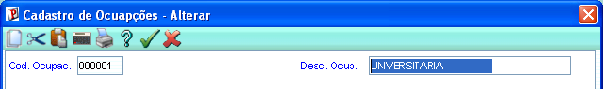

- COD. OCUPAC.: indica o código da ocupação

- DESC. OCUP.: descrição da ocupação

Cadastro de identificação de lojas
Esta rotina, já utilizada no módulo de controle de lojas, irá armazenar o código do script de limite de crédito será utilizada em uma determinada loja.

Isso permitirá uma grande flexibilidade para o caso da rede de lojas ter uma abrangência em várias regiões. Cada loja ou região poderá ter a sua regra dependendo do perfil do cliente.

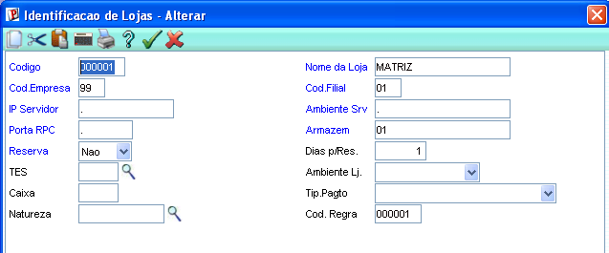

- COD.REGRA: indica o código da regra

Clientes - Empresa de Convênios

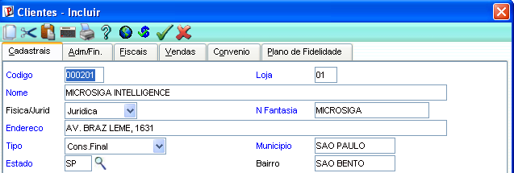

Cadastrar a empresa de convênio no arquivo de Clientes com todos os seus dados (nomes, endereço, etc)

Na pasta “CONVÊNIO”, deve ser indicado os campos :

OBS: Este cadastro também pode ser realizado através do módulo SIGALOJA

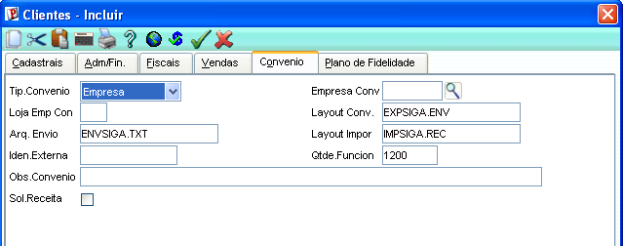

- TIP. CONVÊNIO: indica o tipo de cliente utilizado para convênio.

- EMPRESA CONV.: indica o código da empresa em que o cliente pertence.
OBS: este campo só será habilitado se o campo TIP. CONVÊNIO = “Conveniado”

- LAYOUT CONV.: indica o nome do arquivo utilizado como layout para a exportação dos
dados de fechamento de convênio. O arquivo deve ser do tipo *.ENV. Ver
a opção “Configuração Layout”.
OBS: este campo só será habilitado se o campo TIP. CONVÊNIO = “Empresa”

- ARQUIVO ENV.: representa o nome do arquivo de exportação a ser gerado pela rotina de
fechamento de convênio e que deve ser enviado à empresa de convênio.
Geralmente é um arquivo texto (*.TXT).
OBS: este campo só será habilitado se o campo TIP. CONVÊNIO = “Empresa”

- LAYOUT IMPOR.: indica o nome do arquivo utilizado como layout para a importação dos
dados dos conveniados enviados pelas empresas de convênio. O
arquivo deve ser do tipo *.REC. Ver a opção “Configuração Layout”.
OBS: este campo só será habilitado se o campo TIP. CONVÊNIO = “Empresa”

- IDEN. EXTERNA.: indica o número de matrícula utilizado pelo funcionário da empresa
OBS: este campo só será habilitado se o campo TIP. CONVÊNIO = “Conveniado”

- QTDE.FUNCION: especifica a quantidade de funcionários da empresa de convênio, apenas
informativo.

- OBS CONVÊNIO: observação para alguma mensagem no momento da venda.

- SOL.RECEITA: indica se o convênio solicita ou não a receita no momento da venda.

Na pasta “PLANO DE FIDELIDADE”,deve ser indicado os campos:

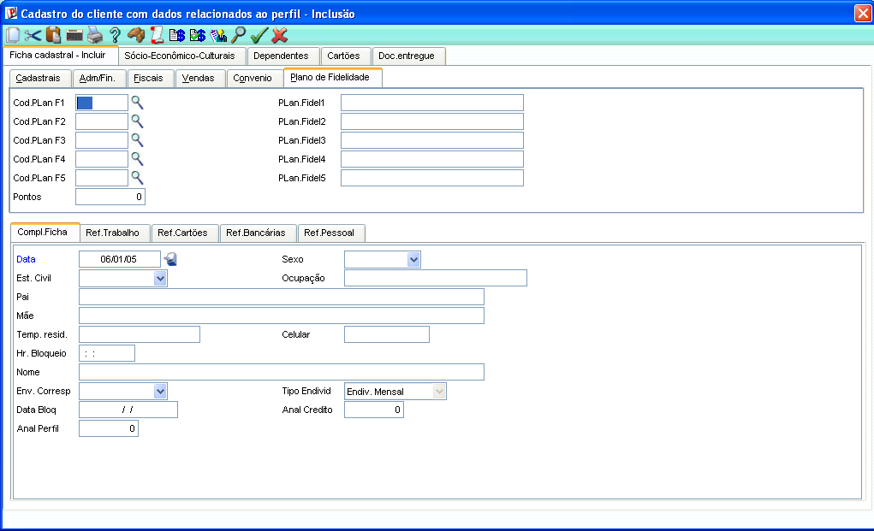

- COD.PLAN F1: indica o código do plano de fidelidade 01.

- PLAN.FIDEL1: indica a descrição do plano de fidelidade 01.

- COD.PLAN F2: indica o código do plano de fidelidade 02.

- PLAN.FIDEL2: indica a descrição do plano de fidelidade 02.

- COD.PLAN F3: indica o código do plano de fidelidade 03.

- PLAN.FIDEL3: indica a descrição do plano de fidelidade 03.

- COD.PLAN F4: indica o código do plano de fidelidade 04.

- PLAN.FIDEL4: indica a descrição do plano de fidelidade 04.

- COD.PLAN F5: indica o código do plano de fidelidade 05.

- PLAN.FIDEL5: indica a descrição do plano de fidelidade 05.
OBS: O campo PONTOS é alimentado sempre no fechamento de uma venda.

Perfil do Cliente

OBS: Este cadastro também pode ser realizado através do módulo SIGALOJA

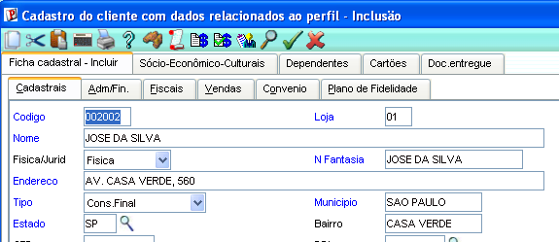

Cadastrar os funcionários da empresa de convênio (conveniados) como clientes.

Ao cadastrar um conveniado, o sistema o cria automaticamente como dependente da empresa de convênio.

Se na pasta “PLANO DE FIDELIDADE” for selecionado algum plano, este será ignorado uma vez que o sistema deve considerar o plano indicado no cadastro da empresa de convênio.

Na pasta “VENDAS”, os campos:

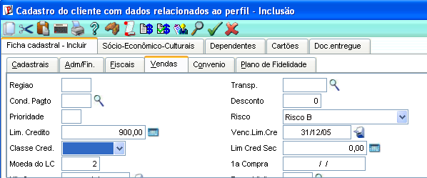

- RISCO

- LIM. CREDITO

- VENC. LIM. CRE

São alimentados atráves das customizações realizadas no Script de Limite de Crédito

Na pasta “CONVÊNIO”, deve ser indicados os campos:

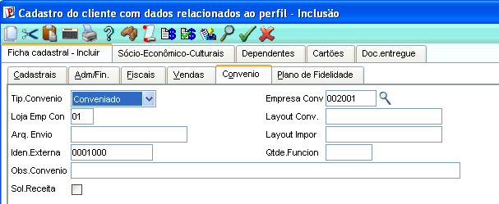

- TIP.CONVENIO: determina se o cliente cadastrado é do tipo “Normal”, “Dependente”, “Conveniado” ou “Empresa de convênio”. Selecionar a terceira opção.

- EMPRESA CONV: representa o código da empresa de convênio para a qual trabalha o funcionário. Como vimos anteriormente, a empresa encontra-se neste mesmo arquivo (SA1).

- LOJA EMP CONV: representa a loja da empresa de convênio.

- IDEN.EXTERNA: corresponde ao identificador do funcionário dentro da empresa, podendo ser: número da inscrição, matrícula, etc. Este campo é fundamental para a identificação do funcionário no sistema.

Na pasta “DEPENDENTE” deve ser indicado os campos:

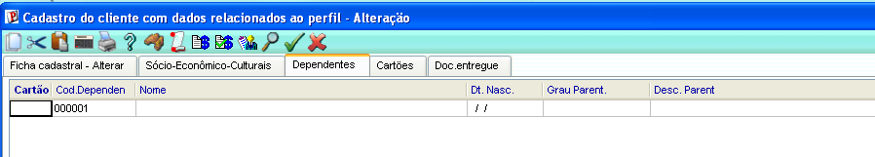
- COD.DEPENDENTE: indica o código do dependente.

O Cliente tipo empresa e coonveniado serão cadastrados no Cadastro de Clientes (SA1), porém o que diferencia é o tipo de cliente para convênio (Normal, Empresa, Conveniado ou Dependente).

Ex:
A Empresa X, o Funcionário Y e o Dependente Z, serão cadastrados no SA1 com um código 001, 002.

A Empresa X não tem nunhum dependente.

O funcionário Y por sua vez, será amarrado a Empresa X através do MA8 (Referencia de Trabalho) e terá cadastrado o Dependente Z no arquivo MAC (Dependentes).

Obs : Caso o campo CARTÃO esteja com status ”Inativo”, o sistema bloqueia o seu cartão. Da mesma
forma, dentro da pasta Cartões, ao modificar o status do campo SITUAÇÃO para “Bloqueado” ou
“Cancelado”, o sistema atualiza o status do campo CARTÃO da pasta Dependetes para “Inativo”.

Na pasta “CARTÕES” deve ser indicado os campos:

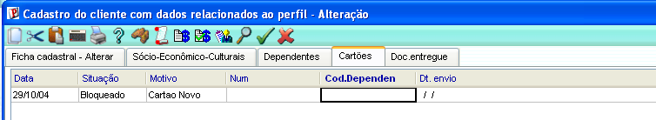

- NUM: indica o número do cartão
- Cód.Dependen: indica o código do dependente.

Obs: O sistema não permite dois cartões ativos para a mesma pessoa. Diante desta
situação, é preciso bloquear um dos cartões.

MOVIMENTAÇÕES

Layout do Cartão de Bandeira Própria

Esta rotina é para definir o layout do cartão para ser enviado para a empresa de confecção dos cartões, tanto para Envio ou Recebimento.

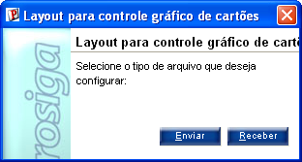

Se utiliza ou não Delimitador entre os campos no arquivo TXT.

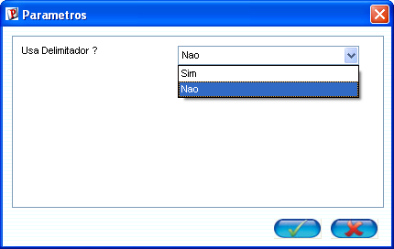

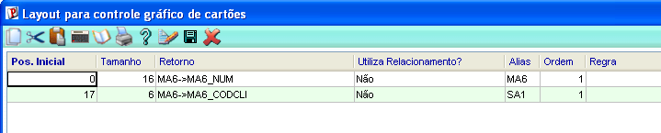

OBS: É IMPORTANTE QUE O PRIMEIRO CAMPO SEJA SEMPRE O NÚMERO DE CARTÃO (MA6_NUM), POIS É O CAMPOS DE REFERÊNCIA NA ROTINA DE RECEBIMENTO DO ARQUIVO GERADO.
Rotina de Envio do arquivo TXT do Cartão de Bandeira Própria

Esta rotina é para gerar o arquivo TXT do layout do cartão para ser enviado para a empresa de confecção dos cartões, tanto para Envio ou Recebimento.

Quando é criado um cartão, automaticamente esta rotina é alimentada com as informações do cliente para envio do arquivo txt para a empresa que confecciona os cartões.

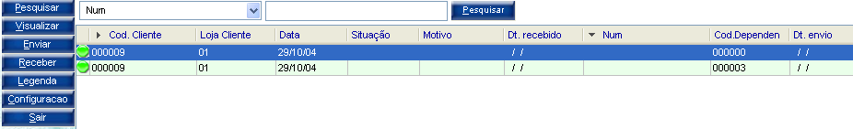

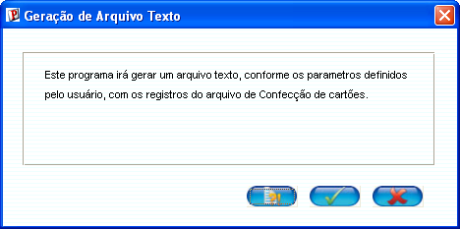

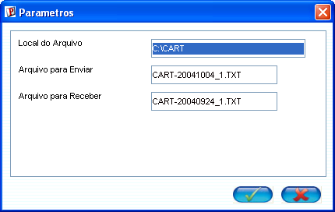

CREDIARIO

Bloqueio Cred
Rotina para liberação / bloqueio de crédito do cliente. Esta rotina será utilizada pelos analistas do crediário quando o cliente for bloqueado por falta de limite no momento da compra.

Esta é uma análise rápida e poderá ser efetuada enquando o cliente se encontra no check-out esperando o resultado da análise.

Será possível analisar a ficha cadastral do cliente e a compra que ele está efetuando e tomar 3 ações:

- Aprovar a compra atual, sem alterar o limite de crédito do cliente, ou

- Rejeitar a compra atual, ou

- Enviar o cliente para o crediário

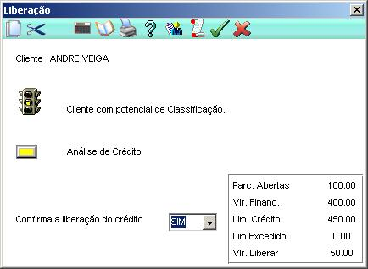

ROTINAS DE VENDAS

VENDA ASSISTIDA
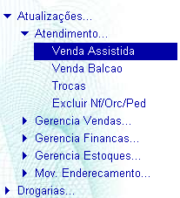

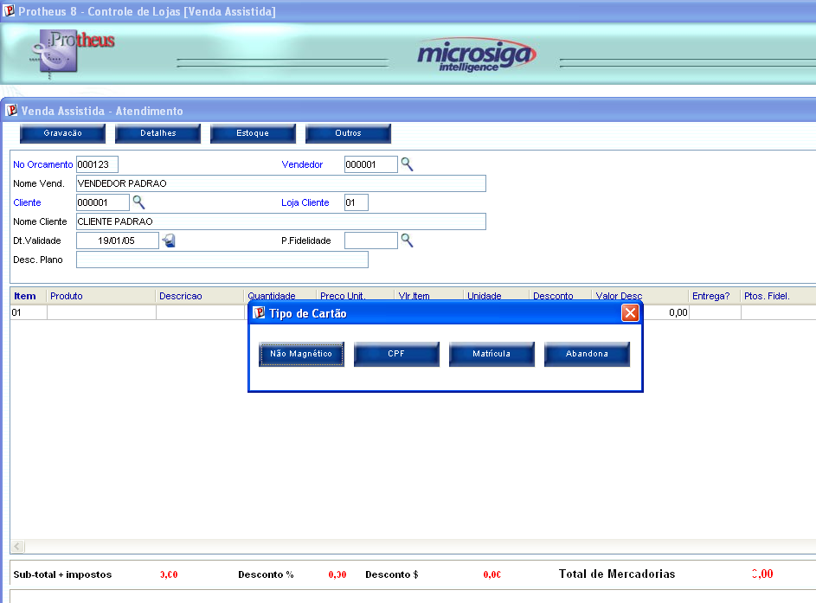

- CLIENTE: indica o código do cliente

OBS: Pressionando a tecla (F3) neste campo, surgirá uma nova janela na qual o usuário pode optar por
selecionar um cliente através do número de seu cartão ,número de seu CPF ou número de matrícula.
Caso escolher a opção seja:

Não Magnético
Deverá ser informado o número do cartão do cliente e a data de validade do cartão.

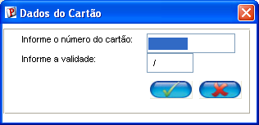

OBS: esta data de validade do cartão deve ser igual a data cadastrada no campo “Venc.Lim.Cre” ,
localizada na pasta “Vendas” em Perfil de Clientes do módulo SIGACRD ou módulo SIGALOJA.

CPF
Deverá ser informado o número do CPF do cliente.

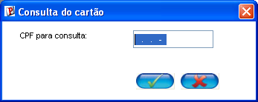

Matrícula
Deverá ser informado o número da Matrícula do cliente.

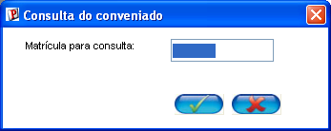

Após a escolha do cliente...

- P. FIDELIDADE: indica o código do plano de fidelidade relacionado ao cliente escolhido.

OBS: Pressionando a tecla (F3) neste campo, surgirá uma nova janela com todos os planos de fidelidade

que foram cadastrados de acordo com o cliente escolhido.

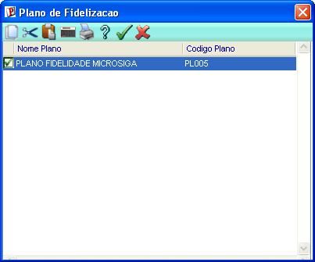

Realização da Venda

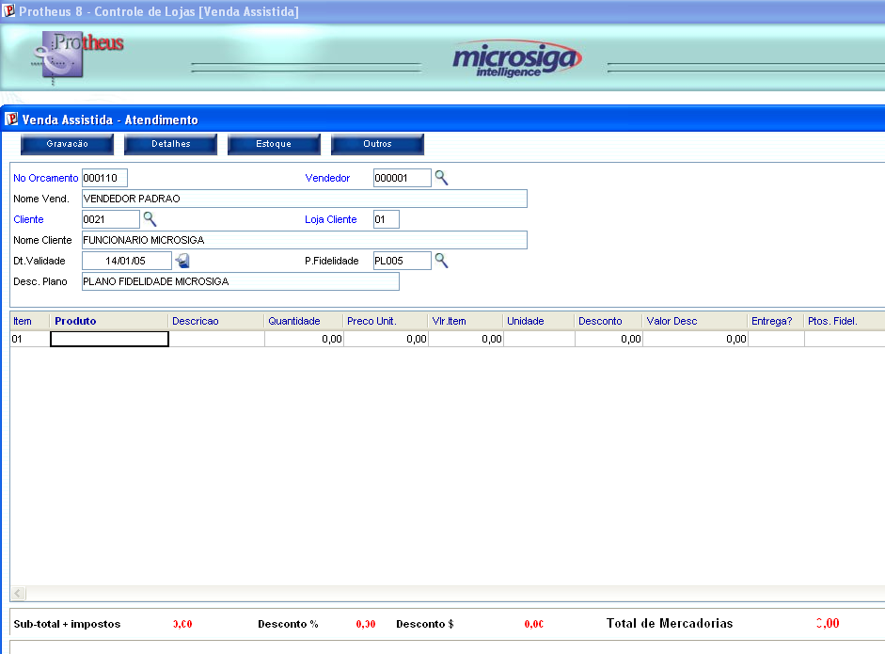

- DESC. PLANO: indica o a descrição do plano de fidelidade.

- PRODUTO: indica o código do produto que irá pertencer a venda.

- DESCRIÇÃO: indica a descrição do produto.
- QUANTIDADE: indica a quantidade deste produto que irá pertencer a venda.
- PREÇO UNIT.: preço unitário do produto cadastrado já com o % de desconto aplicado.
- DESCONTO: indica o desconto aplicado no produto.(desconto cadastrado em “Regras de
desconto”)
- VALOR DESC.: indica o valor foi descontado do preço do produto.
- PTOS. FIDEL.: indica a pontuação deste produto

OBS: O valor dos PTOS. FIDEL. é obtido através da seguinte conta:
(Ptos.Fidel. = PREÇO UNIT. x P)

Onde P = pontuação do produto cadastrado em “Regras de desconto” no campo Ptos. Fidel.

Depois de escolher o(s) produto(s), basta seguir a rotina padrão da Venda Assistida

FRONT LOJA
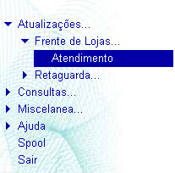

Para identificar o cliente e seu plano de fidelidade, basta selecionar o cliente através das padrões do Front Loja, F10.

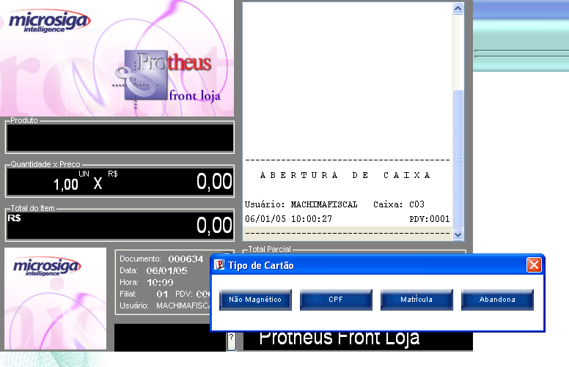

Surgirá uma nova janela na qual o usuário pode optar por selecionar um cliente através do número de seu cartão, número de seu CPF ou número de matrícula. Caso escolhida seja :

Não Magnético

Deverá ser informado o número do cartão do cliente e a data de validade do cartão.

OBS: esta data de validade do cartão deve ser igual a data cadastrada no campo “Venc.Lim.Cre” , localizada na pasta “Vendas” em Perfil de Clientes do módulo SIGACRD ou módulo SIGALOJA.

CPF

Deverá ser informado o número do CPF do cliente.

OBS 1: Podemos observar neste exemplo que após confirmarmos o número do CPF surgiu uma tela com
dois cadastros, isto ocorreu devido o fato de existir dois cadastro com o mesmo CPF.

Neste exemplo existe um cadastro de cliente que é do tipo Conveniado (funcionário de uma empresa
de convênio) e existe um cadastro desta mesma pessoa que é do tipo Normal (particular).

Este “TIPO” de cliente no qual estamos nos referindo está localizado na pasta CONVÊNIO do
Cadastro de Clientes

OBS 2: Nesta tela deverá ser informado se a venda será realizada através do convênio ou do plano
particular.

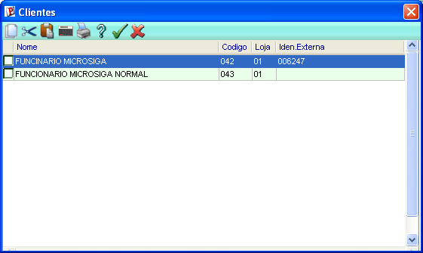

OBS 3: esta mesma funcionalidade também está disponível na rotina da Venda Assistida.

Matrícula

Deverá ser informado o número da Matrícula do cliente.

Este número de Matrícula é o mesmo número cadastrado no campo “Identificação Externa” localizado na pasta Convênio do Cadastro de Clientes.

OBS 1: Pode existir cadastro de dois ou mais clientes com o mesmo número de matrícula, porém, de
empresas diferentes, por isso, após a confirmação do número da matrícula aparecerá a seguinte tela:

Podemos observar que são funcionários diferentes e de empresas diferentes porém com o mesmo
número de matrícula.

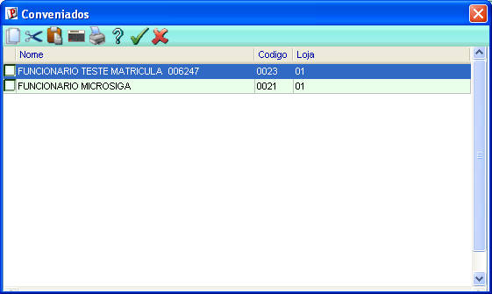

OBS 2: esta mesma funcionalidade também está disponível na rotina da Venda Assistida
Após a identificação do cliente, é trazida na próxima tela os Planos de fidelidade cadastrados para o cliente / empresa escolhido

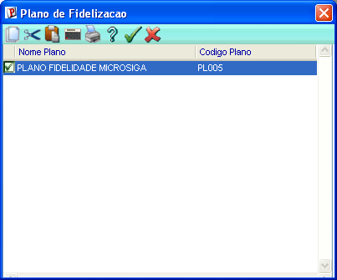

Logo após de se escolhido os produtos da venda, no momento em que se escolhe as condições de pagamento, aparecerá a tela com as condições cadastradas para o plano de fidelidade escolhido anteriormente.

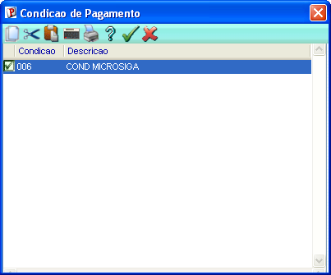

Depois de escolher a condição, basta confirma-la, seguindo a rotina padrão do front Loja.

Venda Finalizada

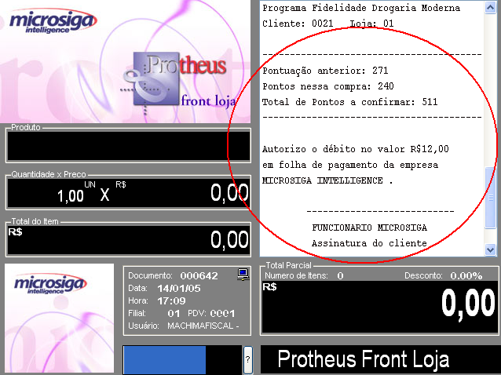

Acima podemos visualizar o resultado das alterações realizadas na rotina de impressão do CUPOM FISCAL.
Pode-se observar que foram adicionadas as seguintes informações:
- Pontuação Anterior do Cliente

- Pontos nesta Compra

- Total de Pontos a Confirmar

OBS: Caso o cliente na qual a venda foi finalizada seja do tipo “CONVENIADO” à uma Empresa de
Convênio, será impresso no CUPOM FISCAL uma mensagem onde descreve que o cliente está ciente
que o valor da compra será debitado em sua folha de pagamento pela empresa em que ele trabalha.
Formas de Pagamento

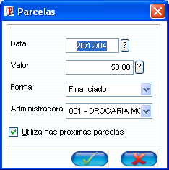

FUNÇÕES EXTRAS

Para acessar as funções extras do SIGACRD, basta usar a tecla F12 e depois abaixo digitar o número da opção que será executada, por exemplo:

Para consulta de limite de crédito:
. F12 + 19

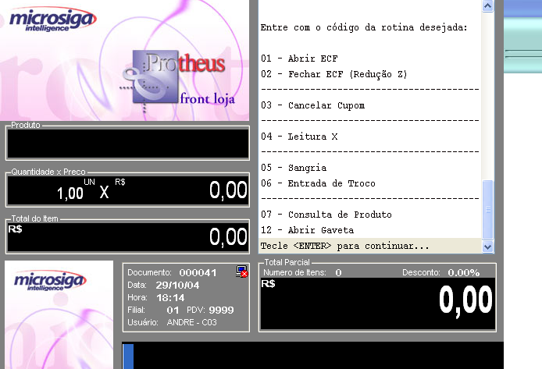

CONVÊNIO

Configuração Layout

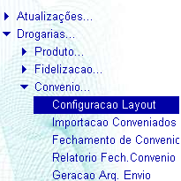

Este configurador permite a elaboração de layouts para a exportação dos dados das vendas (cabeçalho, itens ou total da venda) e para a importação das informações dos conveniados.

O primeiro caso utiliza a opção “Arquivo de Envio”, cuja extensão é .ENV, enquanto o segundo corresponde ao “Arquivo de Recebimento” com a extensão .REC.

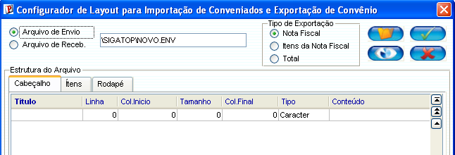

É imprescindível indicar o alias na coluna Conteúdo quando se tratar de um campo (exemplo: SA1->A1_COD). O sistema valida pelo dicionário de dados se o alias e o campo são válidos.

As máscaras de formatação de data e valor são obrigatórias.
Exemplos:

Data Valor
dd/mm/aa 999,999,999.99
dd-mm-aa @E 999,999,999.99
aaaammdd 99999999.99

No caso da data deve haver no mínimo dois caracteres para cada um dos elementos (dia, mês e ano).

O botão Abrir permite recuperar os layouts para edição e o botão Visualizar possibilita, através da digitação do alias desejado, ver o nome dos campos do dicionário de dados para auxiliar na configuração.

Para utilizar um delimitador entre os campos criar um registro com o título “Delimitador” e na coluna Conteúdo indicar o delimitador entre aspas.
Exemplo:

“/”

“,”

“.”

É permitido executar customizações do layout através do comando ExecBlock. Se o programa não retornar nenhum dado, ou seja, for apenas para efeito de cálculo pode-se deixar o tamanho do registro com zero(0).

O tipo lógico retorna “0” se a expressão da coluna Conteúdo for falsa e “1” se for verdadeira.

Na exportação dos dados, utilizar aspas para imprimir nomes fixos.
Exemplo:

“Início do arquivo”

A propriedade zeros à esquerda indica se deve preencher com zeros à esquerda até completar o tamanho da informação. Não sendo válida para os tipos Data e Lógico.

Para o layout por total da venda, pode-se utilizar a variável nTotConvenio como totalizador por conveniado.

Já na importação, para bloquear um conveniado ou informar à drogaria sobre o desligamento de determinado funcionário, criar o registro “Status”(1 caracter) na coluna Conteúdo da pasta Itens e no arquivo texto utilizar as opções:

(A)tualização
(B)loqueio
(D)esligamento

A atualização deve ser utilizada tanto para inclusão quanto para alteração, o bloqueio modifica o grau de risco para “E”, bloqueia o cartão, coloca o conveniado como Inativo no cadastro de dependentes da empresa de convênio.

O desligamento, além de realizar as mesmas atualizações do bloqueio, atualiza o motivo do bloqueio do cartão como “Desligamento”, atualiza o status da referência de trabalho como “Emprego anterior” e não permite que este funcionário seja ativado novamente.

Se o registro “Status” não for informado no layout, é assumido o valor padrão de Atualização.

A matrícula do funcionário é obrigatória pois, junto com o código da empresa de convênio, corresponde ao identificador único para o sistema.

É obrigatório indicar o separador de decimais na máscara para o tipo número, desta forma, é possível saber a quantidade de decimais do valor a importar para a base.

As pastas Cabeçalho e Rodapé não são utilizadas na importação, os dados a serem atualizados na base devem ser indicados na pasta Itens.

Na seqüência, seguem dois exemplos de configuração de layouts: o primeiro de exportação para
Ítens da Nota Fiscal e o segundo de importação de Conveniados.

Ex: Arquivo de Envio

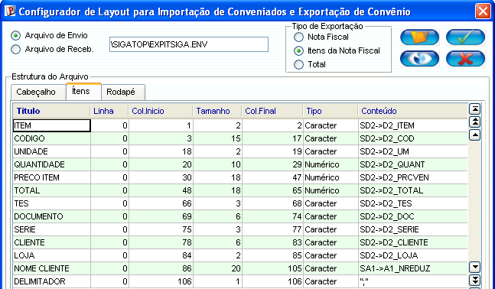

Layout de exportação – itens da venda

Ex: Arquivo de Recebimento

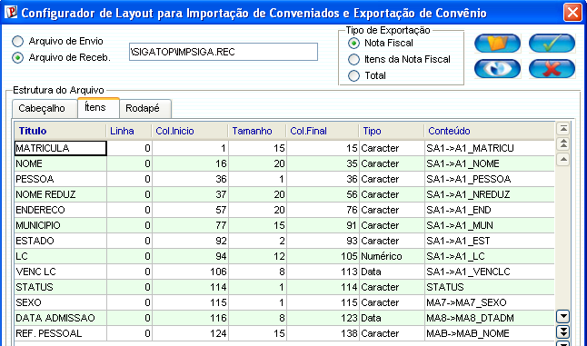
Layout de importação de conveniados

Importação dos Conveniados

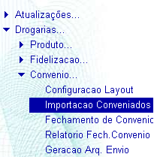

O processo de Importação de Conveniados deve ser utilizado na inclusão/atualização dos dados dos funcionários das empresas de convênio.

Após receber o arquivo a ser importado, este deve ser gravado em alguma pasta abaixo da instalação do Protheus e executar esta rotina para que a base de dados seja atualizada. É possível também efetuar o bloqueio ou desligamento de determinado conveniado.

Os seguintes arquivos podem também ser atualizados com o arquivo de Clientes(SA1):

- Cartões (MA6)

- Complemento do Cliente (MA7)

- Referência de trabalho (MA8)

- Referência de cartões (MA9)

- Referência bancária (MAA)

- Referência pessoal (MAB)

- Dependentes (MAC)

- Documentos entregues (MAE)

Se qualquer um destes arquivos estiver no layout, o sistema já grava os campos de código e loja para se relacionar com o funcionário.

Se ocorrer alguma inconsistência durante o processamento, o sistema gera um arquivo de log chamado LogImport.log na pasta do dicionário de dados(propriedade StartPath do MP8Srv.ini) informando o ocorrido e abortando o processamento.

O Assistente de importação de conveniados auxilia no processo de atualização da base de dados.

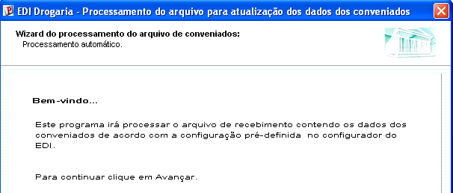

Selecionar a empresa de convênio para a qual será realizada a atualização dos dados.

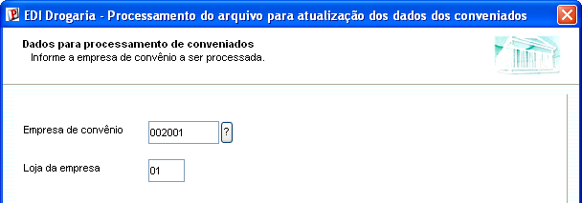

Selecionar o caminho (path) onde se encontra o arquivo de layout de importação(*.REC) e o arquivo enviado pela empresa de convênio com as informações a serem importadas para a base de dados.

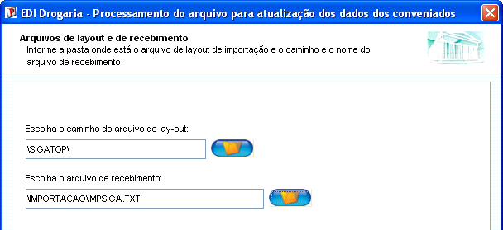

OBS: Com relação ao layout, deve ser selecionado apenas o caminho uma vez que o sistema
busca automaticamente o nome do arquivo configurado no cadastro da empresa de
convênio. Se o nome do arquivo não for informado, o processamento não é efetuado.

O sistema apresenta os registros lidos do arquivo de importação com a operação a ser realizada (inclusão, alteração, bloqueio ou desligamento).

Para os novos clientes, as colunas de Código e Loja aparecem com “x” porque ainda estão indefinidos. Em seguida, solicita uma confirmação do usuário para que inicie a atualização da base.

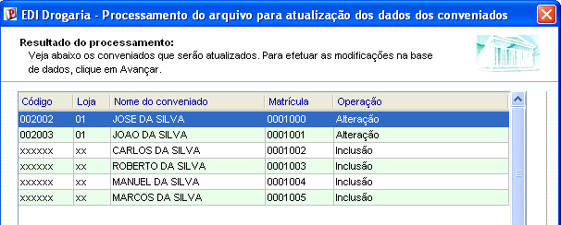

Para os casos de inclusão, busca uma sugestão do código do próximo conveniado com base no último código de cliente cadastrado.

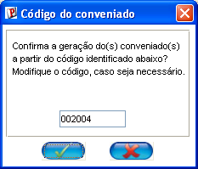

Este número pode ser alterado desde que já não esteja gravado na base de dados. O sistema respeita a quantidade de zeros colocada antes do número.

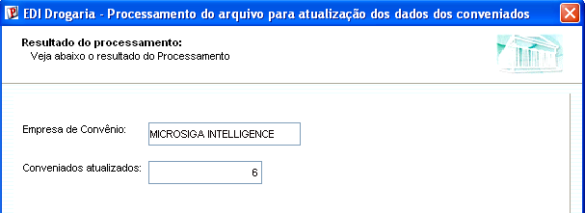

Ao final, apresenta o nome da empresa cujos conveniados foram atualizados e a quantidade de registros processados.

Acessando o cadastro de clientes é possível visualizar os dados importados.

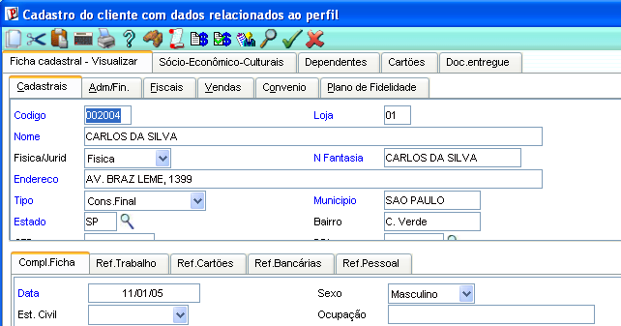

Fechamento de Convênio

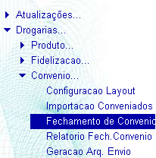

O Fechamento de Convênio é responsável pela baixa dos títulos a receber dos conveniados e pela geração de um título a receber aglutinado para a empresa de convênio com a soma de todas as vendas efetuadas aos seus funcionários pelo convênio (consolidação).

Este processo deve ser executado mensalmente para todas estas empresas quando se aproximar da data de pagamento do convênio negociada.

Para manter o relacionamento entre os títulos dos conveniados com o aglutinado, o sistema grava nos primeiros o prefixo e o número do segundo.

O prefixo do título aglutinado é determinado pelo parâmetro MV_PRFCONV, sendo “CON” seu
conteúdo padrão.

Os títulos dos conveniados selecionados satisfazem as seguintes condições:

- data de vencimento se enquadra no intervalo digitado

- pertencem aos funcionários das empresas de convênio selecionadas

- o saldo é o mesmo que o valor

- tipo do título Financiado(FI)

Caso a empresa de convênio não seja encontrada no arquivo de Clientes, ocorra alguma não-conformidade na baixa automática dos títulos dos conveniados ou na inclusão automática do título aglutinado o sistema gera um arquivo de log informando o ocorrido e aborta o processamento.

Este arquivo chamado LogConv.log é gravado na pasta do dicionário de dados(propriedade StartPath do MP8Srv.ini).

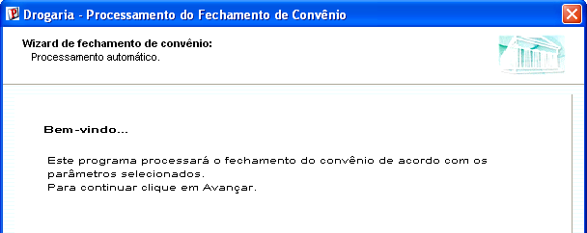]

A rotina foi desenvolvida por meio de wizard (assistente) para agilizar e facilitar a sua utilização.

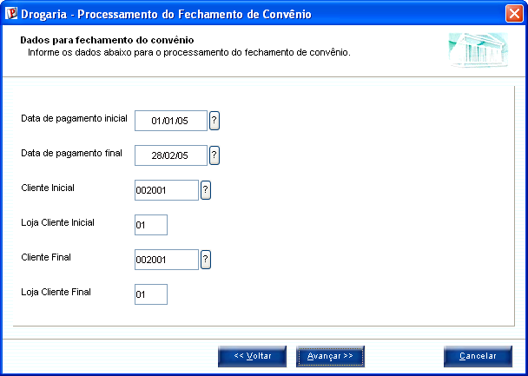

Os títulos são pesquisados com base nos parâmetros acima, são eles:

- Data de pagamento inicial: limite inferior da data de vencimento dos títulos

- Data de pagamento final: limite superior da data de vencimento dos títulos

- Cliente/Loja inicial: código e loja inicial da empresa de convênio que será finalizada

- Cliente/Loja final: código e loja final da empresa de convênio que será finalizada

Após clicar no botão Avançar, o sistema solicita uma confirmação e executa o processo de fechamento com os parâmetros informados.

Após o processamento, é mostrada uma tela com os dados do título a receber gerado para a empresa de convênio.

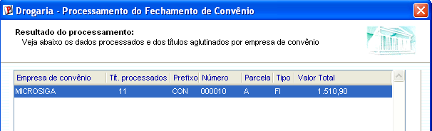

Relatório de Fechamento de Convênio

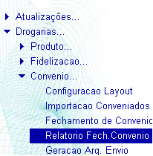

Este relatório apresenta os dados das vendas por convênio agrupadas por empresa e seus funcionários (conveniados).

Permite visualizar os dados do cabeçalho, itens ou apenas os totais da venda e os totalizadores por funcionário e empresa.

Os parâmetros são:

- Filial de/até: intervalo de filiais

- Empresa de convênio de/até: intervalo de empresas de convênio que deseja visualizar

- Data de emissão de/até: intervalo de datas de emissão da venda

- Data de vencimento de/até: intervalo de datas de pagamento do convênio

- Documento de/até: intervalo de números de Nota Fiscal

- Forma de visualização->Cabeçalho, Itens ou Totais

Layout do relatório por cabeçalho:

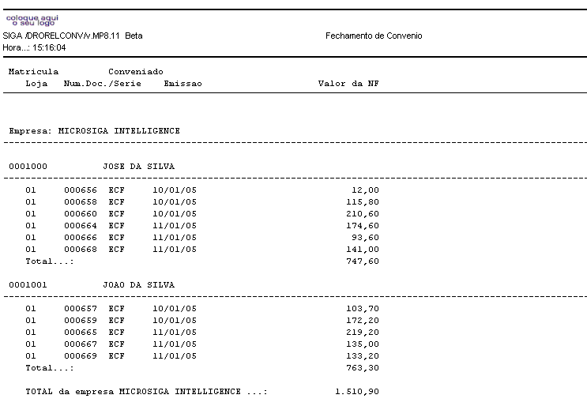

Geração do Arquivo de Envio

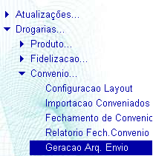

A Geração do Arquivo de Envio deve ser executada após o fechamento do convênio com o objetivo de gerar o arquivo texto com os dados das compras (cabeçalho, itens ou apenas total) realizadas pelos funcionários da empresa de convênio que, ao receberem este arquivo, fazem a cobrança em folha de pagamento.

Se ocorrer alguma inconsistência durante o processamento, o sistema gera um arquivo de log chamado LogEDI.log na pasta do dicionário de dados(propriedade StartPath do MP8Srv.ini) informando o ocorrido e abortando o processamento.

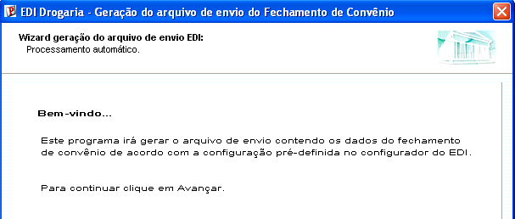

A rotina também foi desenvolvida por meio de wizard para auxiliar sua utilização.

Selecionar a empresa de convênio para a qual será gerado o arquivo de exportação.

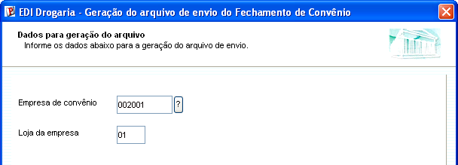

Escolher o caminho(path) onde se encontram os arquivos de configuração do layout de envio(*.ENV) e em que pasta deve ser gerado o arquivo de exportação. Por default, o sistema atribui a pasta configurada para o dicionário de dados(propriedade StartPath do MP8Srv.ini).

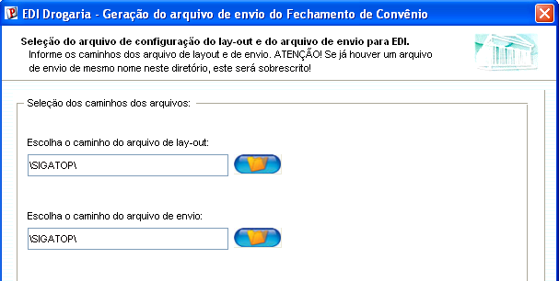

OBS: Selecionar apenas o caminho, uma vez que o sistema busca automaticamente o nome dos
arquivos configurados no cadastro da empresa de convênio. Se não estiverem configurados, o
processamento não é efetuado.

O sistema mostra os dados para confirmação.

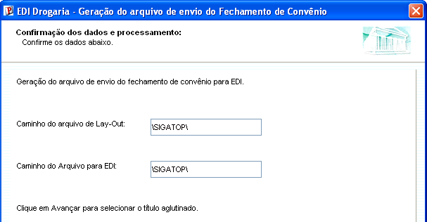

Após selecionar o(s) título(s) a receber aglutinado(s) em aberto, permite que seja selecionado para qual título será gerado o arquivo de exportação.

É possível que haja mais de um título aglutinado em aberto para uma empresa de convênio para os casos em que a empresa não efetuou o pagamento à drogaria do título do mês anterior. Neste caso, é permitido gerar o envio apenas para um único título aglutinado.

Após clicar no botão Avançar, o sistema solicita uma confirmação e executa o processo com os parâmetros informados.

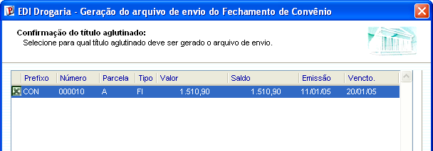

Ao final, mostra um resumo com o nome da empresa de convênio para a qual foi gerado o arquivo, o caminho do mesmo e a quantidade de registros (títulos) processados.

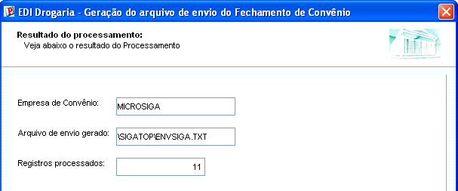

ARQUIVOS

ÍNDICES (SIX)

INDICE | ORDEM | DESCRIÇÃO
ACP | 3 | ACP_FILIAL+ACP_CODREG+ACP_CODPRO+ACP_ITEM+ACP_GRUPO
LEK | 1 | LEK_FILIAL+LEK_CODIGO+LEK_PATIVO
LEK | 2 | LEK_FILIAL+LEK_PATIVO+LEK_CODIGO
LEL | 1 | LEL_FILIAL+LEL_CODAPR+LEL_APRESE
LEL | 2 | LEL_FILIAL+LEL_APRESE+LEL_CODAPR
LEM | 1 | LEM_FILIAL+LEM_CODSIM+LEM_DESIMI
LEM | 2 | LEM_FILIAL+LEM_DESIMI+LEM_CODSIM
LEO | 1 | LEO_FILIAL+LEO_CODCON+LEO_CONDES
LEO | 2 | LEO_FILIAL+LEO_CONDES+LEO_CODCON
LEQ | 1 | LEQ_FILIAL+LEQ_PRODUTO
LER | 1 | LER_FILIAL+LER_PRODUTO+LER_CODCOM+LER_SEQUEN
LES | 1 | LES_FILIAL+LES_CODIGO
LET | 1 | LET_FILIAL+LET_CODIGO+LET_DEPEND
LEU | 1 | LEU_FILIAL+LEU_CODIGO+LEU_NOME
LEU | 2 | LEU_FILIAL+LEU_TIPO+LEU_CODIGO+LEU_NOME
LEU | 3 | LEU_FILIAL+LEU_CODREG+LEU_CODIGO+LEU_TIPO
LEU | 3 | LEU_FILIAL+LEU_CODREG+LEU_CODIGO+LEU_TIPO
LFA | 1 | LFA_FILIAL+LFA_CODCOM
LFU | 1 | LFU_FILIAL+LFU_CODFIL
LFU | 2 | LFU_FILIAL+LFU_CODFIL
LHF | 1 | LHF_FILIAL+LHF_CODIGO+LHF_CONDIC
LHG | 1 | LHG_FILIAL+LHG_CODIGO+LHG_LOJA+LHG_CARTAO
LHG | 2 | LHG_FILIAL+LHG_CARTAO+LHG_NOME+LHG_LOJA
LHG | 3 | LHG_FILIAL+LHG_CODIGO+LHG_LOJA+LHG_CUPFIS+LHG_SERIE
LHG | 4 | LHG_FILIAL+LHG_SITUA+LHG_CUPFIS+LHG_SERIE+LHG_PDV
LHH | 1 | LHH_FILIAL+LHH_TABBRI+LHH_BRIDES
LHU | 1 | LHU_FILIAL+LHU_CODREG
LHU | 2 | LHU_FILIAL+LHU_CODFOR
LHU | 3 | LHU_FILIAL+LHU_CODFOR+LHU_LOJAF
LHV | 1 | LHV_FILIAL+LHV_CODREG
LHV | 2 | LHV_FILIAL+LHV_CODPRO
LHV | 3 | LHV_FILIAL+LHV_CODAPR
LHV | 4 | LHV_FILIAL+LHV_CODFAB
LIP | 1 | LIP_FILIAL+LIP_CODIGO
MAC | 1 | MAC_FILIAL+MAC_CODCLI+MAC_LOJA+MAC_CODDEP
MA6 | 3 | MA6_FILIAL+MA6_CODCLI+MA6_LOJA+MA6_CODDEP
SA1 | 8 | A1_FILIAL+A1_MATRICU+A1_EMPCONV+A1_LOJCONV
SA1 | 9 | A1_FILIAL+A1_EMPCONV+A1_LOJCONV+A1_MATRICU
SAE | J | E1_FILIAL+E1_CNVPREF+E1_CNVNUM+E1_CLIENTE+E1_LOJA

TABELAS (SX2)

CHAVE | NOME | MODO
LEK | PRINCIPIO ATIVO | C
LEL | APRESENTACAO | C
LEM | SIMILIARIDADE | C
LEO | CONTROLE DE PRODUTO ANVISA | C
LEQ | CAD. DO PRODUTO KIT | E
LER | CAD. DOS ITENS DO KIT | E
LES | CADASTRO DE CONVENIO | C
LEU | PLANOS DE FIDELIDADE | C
LFA | GRUPO DE COMPRAS | C
LFU | FILIAIS DO GRUPO DE COMPRAS | C
LHF | COND. PGTO PLANO DE FIDELIDADE | C
LHG | TAB.MOV.PONTOS DE CLIENTE | C
LHH | TABELA BRINDES E BENEFICIOS | C
LHU | REGRAS DE COMPRAS | C
LHV | ITENS DA REGRA DE COMPRAS | C
LIP | CADASTRO DE PATOLOGIAS | C

CAMPOS (SX3)

ARQUIVO | ORDEM | CAMPO | TIPO | TITULO | DESCRIC
ACP | ZZ | ACP_PONTOS | N | Ptos. Fidel. | Ptos. Fidel.
LEK | 01 | LEK_FILIAL | C | Filial | Filial do Sistema
LEK | 02 | LEK_CODIGO | C | Cod.Princ. | Codigo do Princípio Ativo
LEK | 03 | LEK_PATIVO | C | Princ.Ativo | Principio Ativo
LEL | 01 | LEL_FILIAL | C | Filial | Filial do Sistema
LEL | 02 | LEL_CODAPR | C | Cod.Apresent | Codigo da Apresentacõo
LEL | 03 | LEL_APRESE | C | Apresentacõo | Apresentacõo
LEL | 04 | LEL_GRUPO | C | Grupo Apres. | Grupo Apresentacao
LEM | 01 | LEM_FILIAL | C | Filial | Filial do Sistema
LEM | 02 | LEM_CODSIM | C | Cod.Similiar | Codigo de Similiaridade
LEM | 03 | LEM_DESIMI | C | Desc.Similar | Descricao do Similar
LEO | 01 | LEO_FILIAL | C | Filial | Filial do Sistema
LEO | 02 | LEO_CODCON | C | Cod.Controle | Codigo de controle
LEO | 03 | LEO_CONDES | C | Desc.Control | Descricõo do Controle
LEQ | 01 | LEQ_FILIAL | C | Filial | Filial do Sistema
LEQ | 02 | LEQ_PRODUT | C | Produto | Código do Produto
LEQ | 03 | LEQ_DESCRI | C | Descriçao | Descriçao do Produto
LER | 01 | LER_FILIAL | C | Filial | Filial do Sistema
LER | 02 | LER_PRODUT | C | Produto | Código do Produto
LER | 03 | LER_CODCOM | C | Componente | Código do Componente
LER | 04 | LER_SEQUEN | C | Sequencia | Sequencia do Componente
ARQUIVO | ORDEM | CAMPO | TIPO | TITULO | DESCRIC
LER | 05 | LER_DESCRI | C | Descricao | Descricao do Componente
LER | 06 | LER_QUANT | N | Quantidade | Quantidade Utilizada
LES | 01 | LES_FILIAL | C | Filial | Filial do Sistema
LES | 02 | LES_CODIGO | C | Codigo | Codigo
LES | 03 | LES_NOME | C | Nome | Nome
LET | 01 | LET_FILIAL | C | Filial | Filial do Sistema
LET | 02 | LET_CODIGO | C | Codigo | Codigo
LET | 03 | LET_DEPEND | C | Dependente | Dependente
LET | 04 | LET_NOME | C | Nome | Nome
LEU | 01 | LEU_FILIAL | C | Filial | Filial do Sistema
LEU | 02 | LEU_CODIGO | C | Codigo Plano | Codigo Plano
LEU | 03 | LEU_NOME | C | Nome Plano | Nome Plano
LEU | 04 | LEU_CODREG | C | Cod.Regra | Cod.Regra
LEU | 05 | LEU_REGRA | C | Regra | Regra
LEU | 06 | LEU_TIPO | C | Tipo Plano | Tipo Plano
LFA | 01 | LFA_FILIAL | C | Filial | Filial do Sistema
LFA | 02 | LFA_CODCOM | C | Codigo | Código da Compra
LFA | 03 | LFA_NOME | C | Nome | Nome do Grupo de Compra
LFA | 04 | LFA_AGFILI | C | Aglu. Filial ? | Aglutina Filial ?
LFU | 01 | LFU_FILIAL | C | Filial | Filial do Sistema
LFU | 02 | LFU_CODCOM | C | Codigo | Código da Compra
LFU | 03 | LFU_CODFIL | C | Cod. Filial | Código da Filial
LFU | 04 | LFU_NOME | C | Nome | Nome da Filial
LHF | 01 | LHF_FILIAL | C | Filial | Filial do Sistema
LHF | 02 | LHF_CONDIC | C | Condicao | Codigo da Condicao
LHF | 03 | LHF_DESCRI | C | Descricao | Descricao
LHF | 04 | LHF_CODIGO | C | Codigo | Codigo
LHG | 01 | LHG_FILIAL | C | Filial | Filial do Sistema
LHG | 02 | LHG_CODIGO | C | Codigo | Codigo do Cliente
LHG | 03 | LHG_NOME | C | Nome | Nome do Cliente
LHG | 04 | LHG_LOJA | C | Loja | Loja
LHG | 05 | LHG_CARTAO | C | Cartõo | Cartõo
LHG | 06 | LHG_DATA | D | Data | Data
LHG | 07 | LHG_CUPFIS | C | Cupom Fiscal | Cupom Fiscal
LHG | 08 | LHG_SERIE | C | Serie Cupom | Serie Cupom
LHG | 09 | LHG_DTVALI | D | Dt Validade | Dt Validade
LHG | 10 | LHG_PONTOS | N | Pontos | Pontos da Venda
LHG | 11 | LHG_TIPMOV | C | Tp.Movimento | Tp.Movimento
LHG | 12 | LHG_OBS | C | Observacõo | Observacõo
LHG | 13 | LHG_SITUA | C | Situacõo | Situacõo do Registro
LHG | 14 | LHG_PDV | C | Cod. PDV | Codigo do PDV
LHH | 01 | LHH_FILIAL | C | Filial | Filial do Sistema
LHH | 02 | LHH_TABBRI | C | Tab.Brindes | Cod.Tabela de Brindes
LHH | 03 | LHH_BRIDES | C | Nome Tabela | Nome Tabela de Brindes
LHH | 04 | LHH_TIPO | C | Tipo Brinde | Tipo Brinde
ARQUIVO | ORDEM | CAMPO | TIPO | TITULO | DESCRIC
LHH | 05 | LHH_PONTOS | N | Qtde Pontos | Qtde Pontos
LHH | 06 | LHH_BRINDE | C | Cod.Brinde | Cod.Brinde
LHH | 07 | LHH_DESCBR | C | Desc.Brinde | Desc.Brinde
LHH | 08 | LHH_QTBRIN | N | Qtde. Brinde | Qtde. Brinde
LHH | 09 | LHH_DESCON | N | % Desconto | % Desconto
LHH | 10 | LHH_LIMVAL | N | Lim.Valor R$ | Lim.Valor R$
LHU | 01 | LHU_FILIAL | C | Filial | Filial do Sistema
LHU | 02 | LHU_CODREG | C | Cod. Regra | Código da Regra de Compra
LHU | 03 | LHU_NOME | C | Nome | Nome da Regra de Compra
LHU | 04 | LHU_CODFOR | C | Cod. Forneced. | Código do Fornecedor
LHU | 05 | LHU_FORNEC | C | Fornecedor | Nome do Fornecedor
LHU | 06 | LHU_LOJAF | C | Loja | Loja do Fornecedor
LHU | 07 | LHU_CODPAG | C | Condic. Pgto. | Condição de Pagamento
LHU | 08 | LHU_DESCPG | C | Descrição | Descricação da condic. pgto
LHV | 01 | LHV_FILIAL | C | Filial | Filial do Sistema
LHV | 02 | LHV_CODREG | C | Cod. Regra | Código da Regra
LHV | 03 | LHV_CODPRO | C | Cod. Produto | Código do Produto
LHV | 04 | LHV_DESC | C | Desc. Produto | Descrição do Produto
LHV | 05 | LHV_CODAPR | C | Cod. Apresent | Código da Apresentação
LHV | 06 | LHV_APRESE | C | Apresentação | Nome da Apresentação
LHV | 07 | LHV_CODFAB | C | Cod. Fabric. | Código do Fabricante
LHV | 08 | LHV_LOJAF | C | Loja | Loja do Fabricante
LHV | 09 | LHV_FABRIC | C | Fabricante | Nome do Fabricante
LHV | 10 | LHV_DESC1 | N | % Desconto 1 | % Desconto 1
LHV | 11 | LHV_DESC2 | N | % Desconto 2 | % Desconto 2
LHV | 12 | LHV_DESCFI | N | % Descon. Fin | % Desconto Financeiro
SA1 | ZZ | A1_CODPLF1 | C | Cod.PLan F1 | Cod.PLano Fidelidade 1
SA1 | ZZ | A1_CODPLF2 | C | Cod.PLan F2 | Cod.PLano Fidelidade 2
SA1 | ZZ | A1_CODPLF3 | C | Cod.PLan F3 | Cod.PLano Fidelidade 3
SA1 | ZZ | A1_CODPLF4 | C | Cod.PLan F4 | Cod.PLano Fidelidade 4
SA1 | ZZ | A1_CODPLF5 | C | Cod.PLan F5 | Cod.PLano Fidelidade 5
SA1 | ZZ | A1_CONVENI | C | Conevio | Conevio
SA1 | ZZ | A1_CONVOBS | C | Obs.Convenio | Obs.Convenio
SA1 | ZZ | A1_LAYOUTC | C | Layout Conv. | Layout Conv.
SA1 | ZZ | A1_MATRICU | C | Iden.Externa | Iden.Externa
SA1 | ZZ | A1_PLANOF1 | C | PLan.Fidel1 | PLan.Fidel1
SA1 | ZZ | A1_PLANOF2 | C | PLan.Fidel2 | PLan.Fidel2
SA1 | ZZ | A1_PLANOF3 | C | PLan.Fidel3 | PLan.Fidel3
SA1 | ZZ | A1_PLANOF4 | C | PLan.Fidel4 | PLan.Fidel4
SA1 | ZZ | A1_PLANOF5 | C | PLan.Fidel5 | PLan.Fidel5
SA1 | ZZ | A1_PONTOS | N | Pontos | Pontos de Fidelizacõo
SA1 | ZZ | A1_QTDEFUN | C | Qtde.Funcion | Qtde.Funcionario
SA1 | ZZ | A1_SOLRECE | L | Sol.Receita | Solicita Receita
SA1 | ZZ | A1_TPCONVE | C | Tip.Convenio | Tipo de Convenio
SA1 | ZZ | A1_EMPCONV | C | Empresa Conv | Cod.da Empresa de Conveni
ARQUIVO | ORDEM | CAMPO | TIPO | TITULO | DESCRIC
SA1 | ZZ | A1_LOJCONV | C | Loja emp con | Loja da empresa de Conveni
SA1 | ZZ | A1_ARQEDI | C | Arq. Envio | Arquivo de envio convenio
SA1 | ZZ | A1_LAYOUTC | C | Layout Conv. | Layout convenio
SA1 | ZZ | A1_LAYIMP | C | Layout Impor | Layout de importacao conv
SA1 | ZZ | A1_CGC | C | CNPJ/CPF | CNPJ/CPF do cliente
SA2 | ZZ | A2_FABRICA | C | Fabricante | Fabricabnte ?
SB1 | ZZ | B1_CODFAB | C | Cod.fabrican | Cod.fabricante
SB1 | ZZ | B1_LOJA | C | Loja | Cod.loja do Fabricante
SB1 | ZZ | B1_FABRIC | C | Fabricante | Fabricante
SB1 | ZZ | B1_GENERIC | C | Generico ? | Generico ?
SB1 | ZZ | B1_CODPRIN | C | Cod.Ativo | Codigo do Principio Ativo
SB1 | ZZ | B1_PRINATV | C | Princ.Ativo | Desc. Principio Ativo
SB1 | ZZ | B1_CODAPRE | C | Cod.Apresent | Cod.Apresentação
SB1 | ZZ | B1_APRESEN | C | Apresentação | Apresentação
SB1 | ZZ | B1_CODPATO | C | Cod.Pat | Cod.Patologia
SB1 | ZZ | B1_PATOLOG | C | Patologia | Descrição da Patologia
SB1 | ZZ | B1_CODCOTL | C | Cod.Controle | Cod.Controle
SB1 | ZZ | B1_CONTROL | C | Controle | Controle
SB1 | ZZ | B1_CODSMPR | C | Cod.Si.Preco | Cod.Si.Preco
SB1 | ZZ | B1_SIMILPR | C | Simil. Preco | Similiaridade de Preço
SB1 | ZZ | B1_SUSPENC | L | Susp.Compra | Suspenção de compra
SB1 | ZZ | B1_SUSPVEN | L | Susp.venda | Suspencao de venda
SB1 | ZZ | B1_ETIQUET | L | Etiq.Impress | Etiquta de Impressão
SB1 | ZZ | B1_REFEREN | C | Referência ? | Referência ?
SB1 | ZZ | B1_CONTPRE | C | Contr. Preco | Controle de Preco
SE1 | ZZ | E1_CNVPREF | C | Pref.Conveni | Prefixo título Convênio
SE1 | ZZ | E1_CNVNUM | C | Num.Convênio | Número do título Convênio
SE4 | ZZ | E4_VISIVEL | C | Visivel | Cond.Pagamento Visivel
SL1 | ZZ | L1_CPLFIDE | C | Cod. Fidel. | Cod. Plano de Fidelidade
SL1 | ZZ | L1_PLDESC | C | Desc. Plano | Desc. Plano Fidelidade
SL1 | ZZ | L1_PONTOS | N | Ptos. Fidel. | Ptos. Fidel.
SL2 | ZZ | L2_PONTOS | N | Ptos. Fidel. | Ptos. Fidel.
SLQ | ZZ | LQ_CLIENTE | C | Cliente | Codigo do Cliente
SLQ | ZZ | LQ_CONDPG | C | Cond Pgto | Codigo Condicao Pagamento
SLQ | ZZ | LQ_CPLFIDE | C | P.Fidelidade | Codigo Plano Fidelidade
SLQ | ZZ | LQ_LOJA | C | Loja Cliente | Loja Cliente
SLQ | ZZ | LQ_PLDESC | C | Desc. Plano | Desc. Plano Fidelidade
SLQ | ZZ | LQ_PONTOS | N | Pontos/Venda | Total de pontos por venda
SLR | ZZ | LR_PONTOS | N | Ptos. Fidel. | Ptos. Fidel.

PARÂMETRO (SX6)

Parâmetro | Descrição | Conteúdo
MV_VALPTOS | Quantidade de dias que os pontos obtidos atraves do plano de fidelidade terõo validade | 90
MV_PRFCONV | Prefixo padrao do titulo aglutinado do convenio | CON
MV_LJSLFIN |  | .T.

GATILHOS (SX7)

CAMPO | REGRA | CDOMIN
B1_CODAPRE | LEL->LEL_APRESE | B1_APRESEN
B1_CODCOTL | LEO->LEO_CONDES | B1_CONTROL
B1_CODPATO | LIP->LIP_DESC | B1_PATOLOG
B1_CODPRIN | LEK->LEK_PATIVO | B1_PRINATV
B1_CODSMPR | LEM->DESIMI | B1_SIMILPR
B1_CODFAB | Posicione(“SA2”,1,xFilial(“SA2”)+M->B1_CODFAB+B1_LOJA,”A2_NOME”) | B1_FABRIC
B1_LOJA | Posicione(“SA2”,1,xFilial(“SA2”)+M->B1_CODFAB+B1_LOJA,”A2_NOME”) | B1_FABRIC
L2_PRODUTO | IIF(LA5->(DbSeek(xFilial("LEQ")+M->L2_PRODUTO)),EXECTEMPLATE("TDRG001"),M->L2_PRODUTO) | L2_PRODUTO
LFU_CODFIL | SM0->M0_NOME | LFU_NOME
LHU_CODFOR | SA2->A2_NOME | LHU_FORNEC
LHU_LOJAF | SA2->A2_NOME | LHU_FORNEC
LHU_CODPAG | SE4->E4_DESCRI | LHU_DESCPG
LHV_CODPRO | SB1->B1_DESC | LHV_DESC
LHV_CODAPR | LEL->LEL_APRESE | LHV_APRESE
LHV_CODFAB | SA2->A2_NOME | LHV_FABRIC
LHV_LOJAF | SA2->A2_NOME | LHV_FABRIC
LHF_CONDIC | SE4->E4_DESCRI | LHF_DESCRI
LHH_BRINDE | SB1->B1_DESC | LHH_DESCBR
LQ_CPLFIDE | LEU->LEU_NOME | LQ_PLDESC
LR_PRODUTO | T_TDREA011() | LR_PONTOS
LHG_CODIGO | Posicione("SA1",1,XFilial("SA1")+M->LHG_CODIGO+M->LHG_LOJA,"A1_NOME") | LHG_NOME
LHG_LOJA | Posicione("SA1",1,xFilial("SA1")+M->LHG_CODIGO+M->LHG_LOJA,"A1_NOME") | LG_NOME

PASTAS (SXA)

ALIAS | ORDEM | DESCRIÇÃO
SB1 | 8 | Drogaria
SA1 | 5 | Convênio
SA1 | 6 | Plano de Fidelidade

CONSULTAS (SXB)

ALIAS | DESCRIÇÃO | CONTEM
ACO | Regra de Desconto | ACO
CNV | Empresa de Convênio | SA1
L34 | Grupo | SBM
L36 | Fornecedor | SA2
L47 | Cliente | SA1
L48 | Plano de Fidelizacao | SA1
L51 | Fornecedor | SA2
LEK | Principio Ativo | LEK
LEL | Apresentacao | LEL
LEM | Similaridade | LEM
LEO | Controle de Produto | LEO
LES | Convenio | LES
LEU | Planos de Fidelidade | LEU
LEV | Convenio | LEV
LHF | Condicao Pagamento | LHF
LIP | Patologia | LIP
MA6 | Cartoes | MA6
MAC | Dependente | MAC
MAP | Tipo de documentos | MAP

